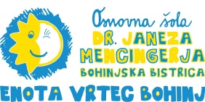
Savska cesta 10
4264 Bohinjska Bistrica

IZPISNICA IZ VRTCA

Spodaj podpisani-a _______________________________________________________________
(ime in priimek otrokovih staršev oziroma skrbnikov)
izpisujem svojega otroka ___________________________________________________________,
(ime in priimek otroka)
rojenega ________________ v/na _________________________ (datum in kraj rojstva) iz Enote vrtec Bohinj.

Otroka izpisujem iz vrtca z dnem ________________ . Datum oddaje izpisnice: ________________ .

Podpis staršev oziroma skrbnikov:
_____________________ (mati/skrbnik) _____________________ (oče/skrbnik)

Opomba: V skladu s 17. členom Pravilnika o sprejemu otrok v vrtec, morajo starši oddati izpisnico iz vrtca v roku enega meseca pred datumom izpisa otroka iz vrtca.

